1. En la biblioteca de clases modificar:
   1. La conversación para que:
      1. Incluya las variables nombre y fecha con sus correspondientes propiedades públicas.
   2. En la clase servidor:
      1. Eliminar del constructor el parámetro socket y hacer que el servidor siempre escuche por el puerto 8888. Crear una constante de clase llamada SOCKET para almacenar dicho valor.
      2. Incluir el evento OnCambiarNombre que tendrá como parámetros el nuevo nombre, la fecha en la que se ha producido el cambio.
      3. Incluir una función pública que reciba como parámetros un nombre y una posición y cambie el nombre de la conversación asociada a esa posición. Dicha función lanzará el evento del apartado b.ii.
   3. La clase cliente:
      1. Eliminar del constructor el parámetro socket y hacer que el cliente siempre conecte al 8888. Crear una constante de clase llamada SOCKET para almacenar dicho valor.
2. Programar un formulario servidor como el siguiente:

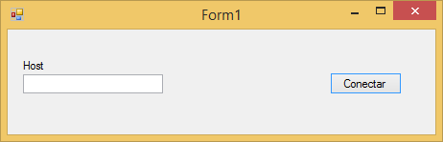

1. Al pulsar conectar instanciará un objeto de la clase servidor, modificada anteriormente y creará un archivo con la siguiente cabecera:

CLIENTE NUEVO NOMBRE FECHA

1. Programar el evento OnrecibirDatos para que:
   1. Cambie el nombre de la conversación del cliente de la que proceden los datos por la palabra recibida, mediante el método correspondiente.
   2. Agregue una línea al fichero creado anteriormente y (recordar que hay que hacer flush para que se guarden los datos).
   3. Reenvíe una cadena formada por la ip del cliente que se ha cambiado el nombre y el nuevo nombre a todas las conversaciones activas. El formato será **“ip;*nuevonombre”.***
2. Programar la función asociada al evento OnCambiarNombre para que muestre un msgbox diciendo “[nuevoNombre]:[fechaCambio]”
3. Programar una aplicación como la siguiente para que:

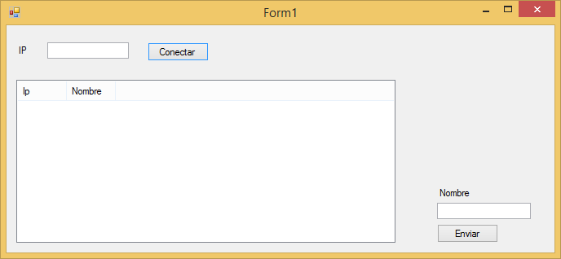

1. Al pulsar conectar instancie el cliente modificado en 1 y conecte con el servidor.
2. Al pulsar enviar envíe el nombre al servidor.
3. Programar el evento necesario para que al recibir un dato:
   * Lo divida mediante la función Split para extraer la ip y el nombre que han llegado.
   * Busque en la listview si ya hay un nombre para esa ip:
     + Si la ip ya está añadida, cambiará el nombre existente por el recibido.
     + Si no añadirá un ítem nuevo con la ip y el nombre recibidos.